
OFPPT

Office de la Formation Professionnelle
et de la Promotion du Travail

Direction Recherche et Ingénierie de Formation
Examen de Fin de Formation

Session Juin 2009

Filière : TSDI - TDI | Epreuve : Pratique
Niveau : Technicien Spécialisé
Durée : 4 h 30 | Barème : 40 Pts

Important : assurez-vous que tous les éléments de vos projets sont sauvegardés dans un dossier portant votre nom et prénom et le numéro de la variante de l’examen comme suit "NOMPRENOM_Variante".

Il est strictement interdit d’utiliser l’assistant pour mettre à jours les tables de la base de données

Variante n° 8

Une entreprise de distribution d'ouvrages scolaires dispose des dépôts situés dans des régions différentes. Ces dépôts stockent des ouvrages publiés par différents éditeurs.

Le gestionnaire de cette entreprise précise les points suivants :

- Un même livre peut être édité chez plusieurs éditeurs sous le même numéro ISBN.
- Un livre peut être écrit par plusieurs écrivains.
- Un livre peut être stocké dans plusieurs dépôts, il faut connaître la quantité totale en stock par dépôt et par éditeur.
- Un livre ne peut être édité qu'une seule fois chez le même éditeur, mais il peut être édité par plusieurs éditeurs différents.

On souhaite développer une application pour la gestion de distribution d'ouvrages scolaires. Pour cela, on vous fourni le modèle conceptuel de données conçu suite à une analyse du cahier des charges fourni par la société :

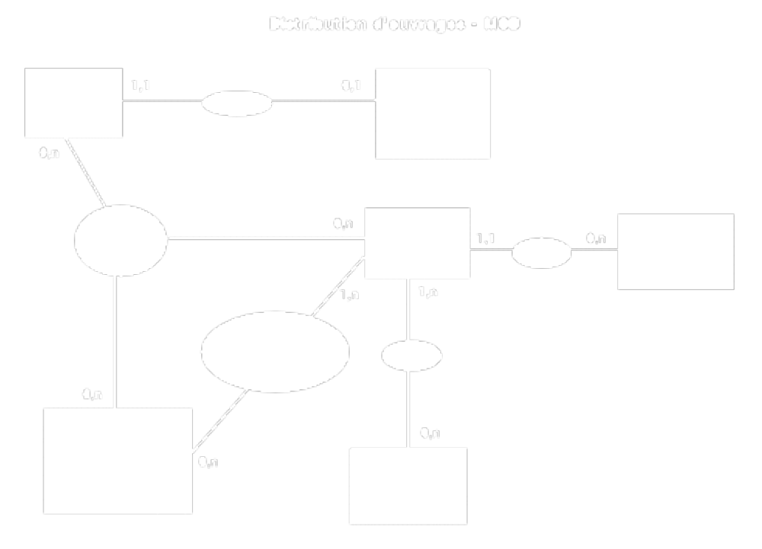

Travail à faire :

- Analyser et valider le MCD, puis créer votre base de données sous SQL SERVER ou ORACLE, et remplir les tables par quelques enregistrements pour le test (5 Pts)

- Créer une classe Livre, ainsi qu'un constructeur pour initialiser ces différents attributs et éventuellement des accesseurs (2 pts)

- Créer une classe Ecrivain, ainsi qu'un constructeur pour initialiser ces différents attributs et éventuellement des accesseurs (1 pt)

- Créer une classe Editeur, ainsi qu'un constructeur pour initialiser ces différents attributs et éventuellement des accesseurs (1 pt)

- Créer une interface permettant de mettre à jour la table Editeur

- Ajout avec contrôle et validation de saisie (1 pt)
- Modification (1 pt)
- Suppression (1 pt)
- Recherche (1 pt)
- Boutons de navigation (1 pt)

- Créer une interface permettant de mettre à jour les tables Région et Dépôt (Ajout, Modification), les codes doit être auto-incrémenté (3 pts)

- Créer une interface permettant de mettre à jour la table Thème (Ajout, Modification) (1 pt)

- Créer une interface permettant de mettre à jour la table Livre (Ajout, Modification) (1 pt)

- Créer une interface permettant de mettre à jour la table Ecrivain (Ajout, Modification et affichage dans une grille), le code doit être auto-incrémenté (2 pts)

- Créer une interface permettant de mettre à jour le stock (Ajout, Modification et affichage dans une grille) (2 pts)

- Créer un état pour afficher la liste des dépôts, les livres et leurs quantités (3 pts)

- Créer un état permettant d’imprimer les livres d’un éditeur donné en affichant toutes les informations nécessaires (3 pts)

- Créer un graphique des statistiques sur le nombre total des livres stockés par Dépôt

(4 pts)

Tous les éditeurs possèdent un compte et un mot de passe pour consulter le site de la société. Pour cela, on vous demande de les ajouter dans la table Editeur.

- Créer une page d’authentification des éditeurs (1 pt)

- Créer un compteur de visite dans la page d’authentification (2 pts)

- Créer une page permettant d’afficher la liste des livre par thème relatif à un éditeur juste après l’authentification de l’éditeur. Ajouter un label pour afficher le nombre total des livres du même éditeur (4 pts)

